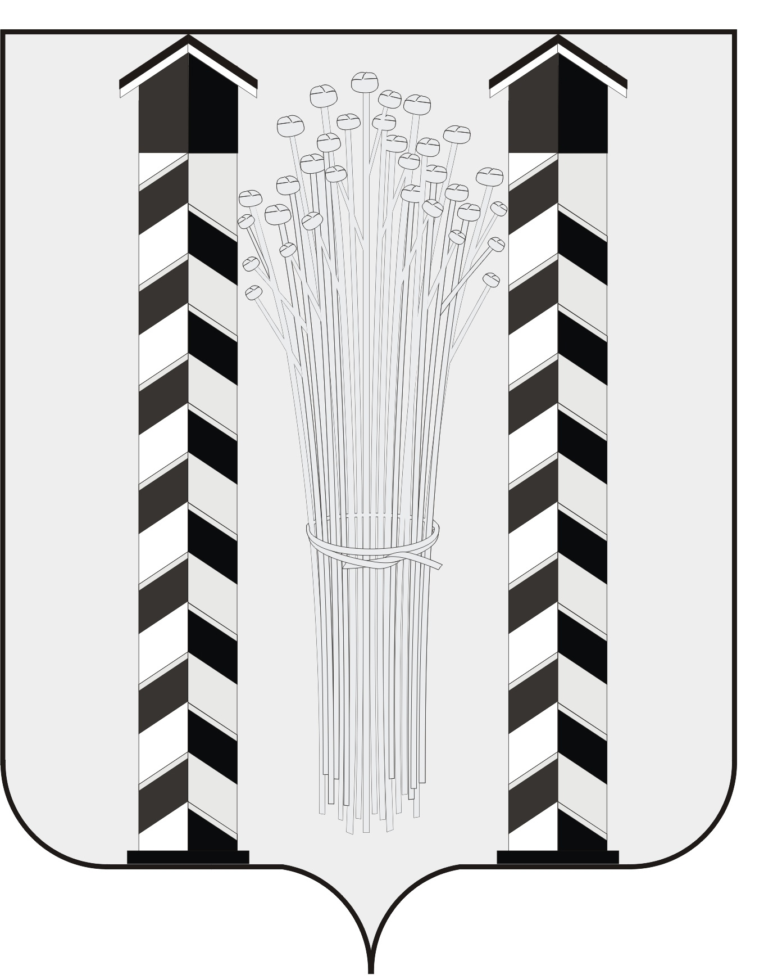
СОВЕТ ДЕПУТАТОВ
МОЧИЩЕНСКОГО СЕЛЬСОВЕТА
НОВОСИБИРСКОГО РАЙОНА НОВОСИБИРСКОЙ ОБЛАСТИ
пятого созыва

(семнадцатая сессия)

Р Е Ш Е Н И Е

от « 29» марта 2018 г. д. п. Мочище № 4

«О внесении изменений в решение от 23.11.2017 г. № 27 «Об определении налоговых ставок, порядка и сроков уплаты земельного налога на территории Мочищенского сельсовета Новосибирского района Новосибирской области»

Руководствуясь экспертным заключением Министерства юстиции НСО Управления законопроектных работ и ведения регистра привести в соответствие с требованиями юридико-технического оформления, Совет депутатов Мочищенского сельсовета Новосибирского района Новосибирской области
РЕШИЛ:
1. Внести изменения в решение № 27 от 23.11.2017 г. Совета депутатов Мочищенского сельсовета Новосибирского района Новосибирской области «Об определении налоговых ставок, порядка и сроков уплаты земельного налога на территории Мочищенского сельсовета Новосибирского района Новосибирской области»
1.1 в подпункте 2.2 пункта 2 решения слово «Сельхозтоваропроизводители» заменить словами «Сельхозтоваропроизводители – организации»;
1.2 в пункте 4 решения слова «в том числе в виде уменьшения налоговой базы на не облагаемую налогом сумму,» следует заменить словами «в том числе в виде налогового вычета».
2.Направить данное решение главе Мочищенского сельсовета Новосибирского района Новосибирской области для подписания и опубликования.
3.Решение вступает в силу со дня официального опубликования.
4.Контроль за исполнением решения возложить на заместителя главы администрации Мочищенского сельсовета Воложанину Д.С.

Председатель Совета депутатов Глава Мочищенского сельсовета

Т.Н. Корнилова В.М. Ковалев

